Открытые уроки в школах
05.03.2015
В рамках проведения Всемирного дня гражданской обороны в городе Москве сотрудники МЧС ЮАО проводят открытые уроки в школах округа. Учащимся рассказывают об истории Гражданской обороны, о формировании «Ассоциации Женевских зон», которая позже была переименована в МОГО (Международную организацию гражданской обороны).
Ребятам рассказывают, что такое чрезвычайная ситуация, что это обстановка на определенной территории, сложившаяся в результате аварии, опасного природного явления, катастрофы, стихийного или иного бедствия, которые могут повлечь или повлекли за собой человеческие жертвы, ущерб здоровью людей или окружающей природной среде, значительные материальные потери и нарушение условий жизнедеятельности людей. Также информируют школьников, какого характера бывают чрезвычайные ситуации, что надо делать в таких ситуациях. Ребята с удовольствием слушали сотрудников МЧС и надеемся, что дети запомнили самую важную информацию.
В заключение сотрудники МЧС ЮАО напомнили учащимся о правилах вызова пожарной охраны, о номерах телефонов вызова экстренных служб «101» и «112», о действиях в условиях пожара и о правилах пожарной безопасности в быту.

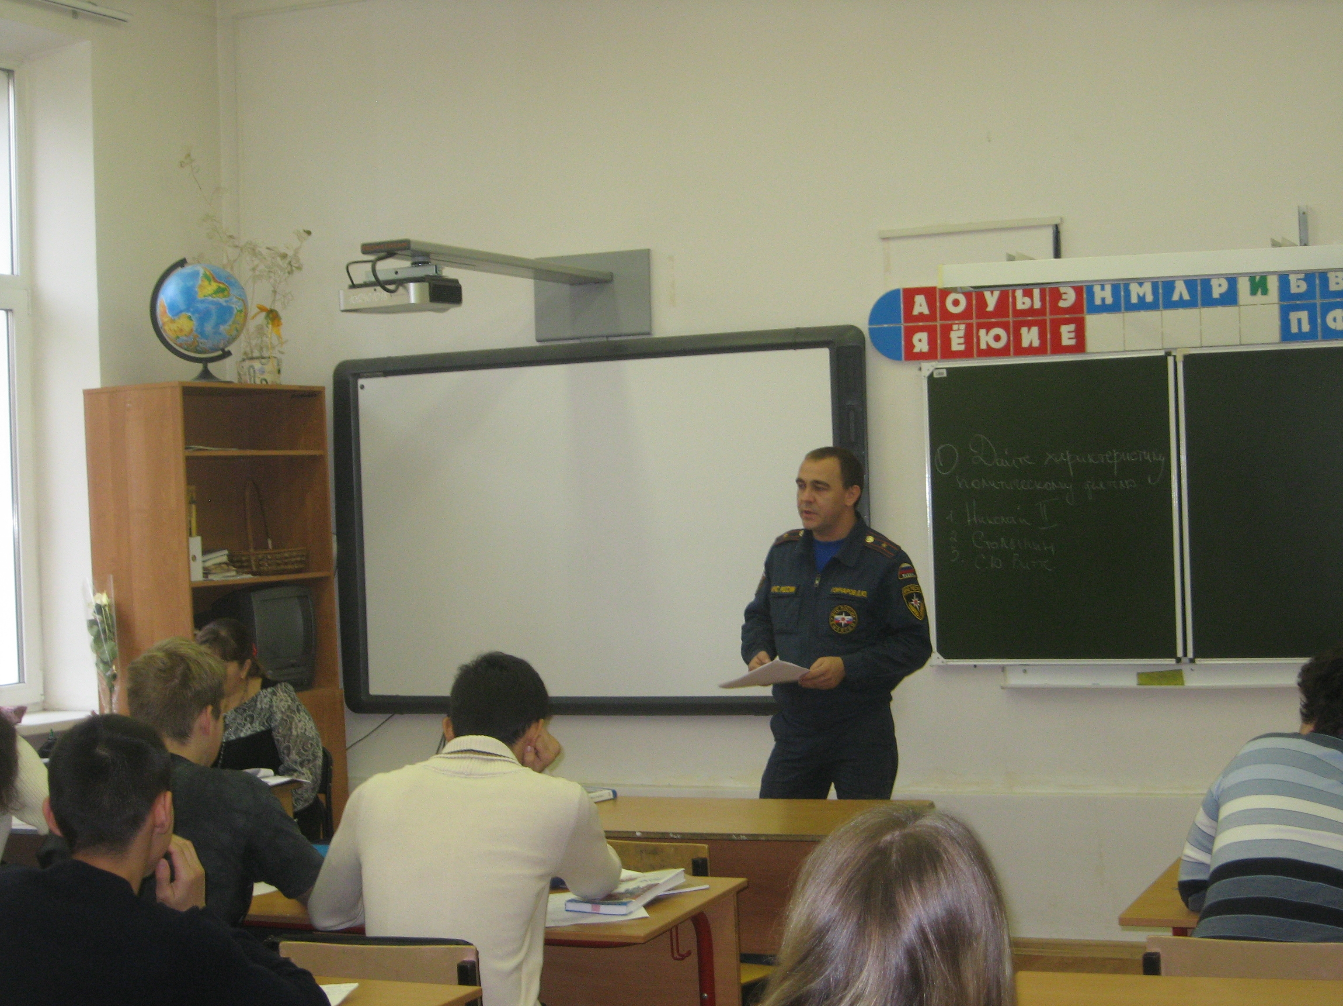

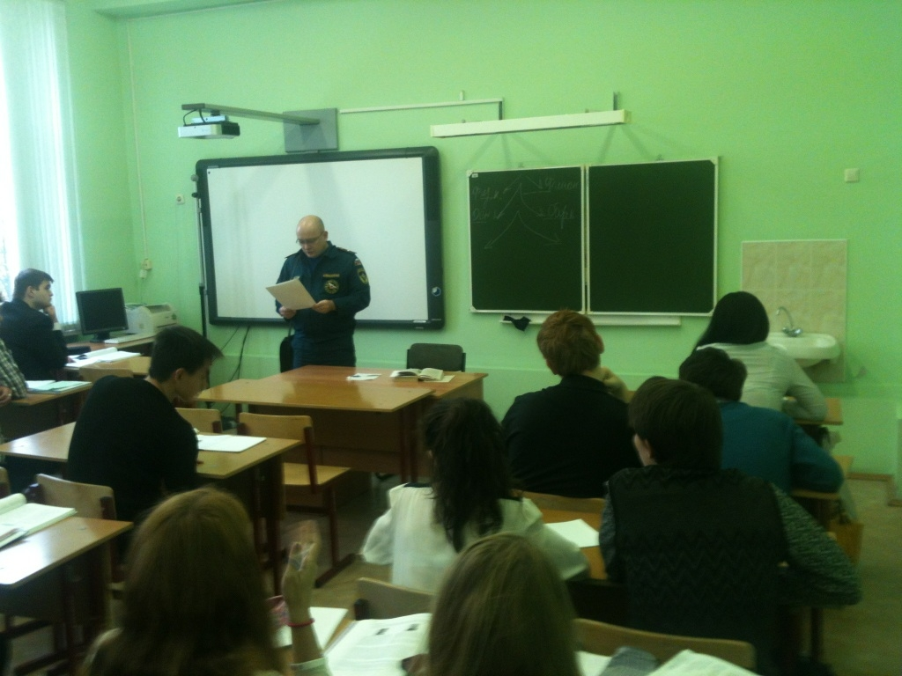

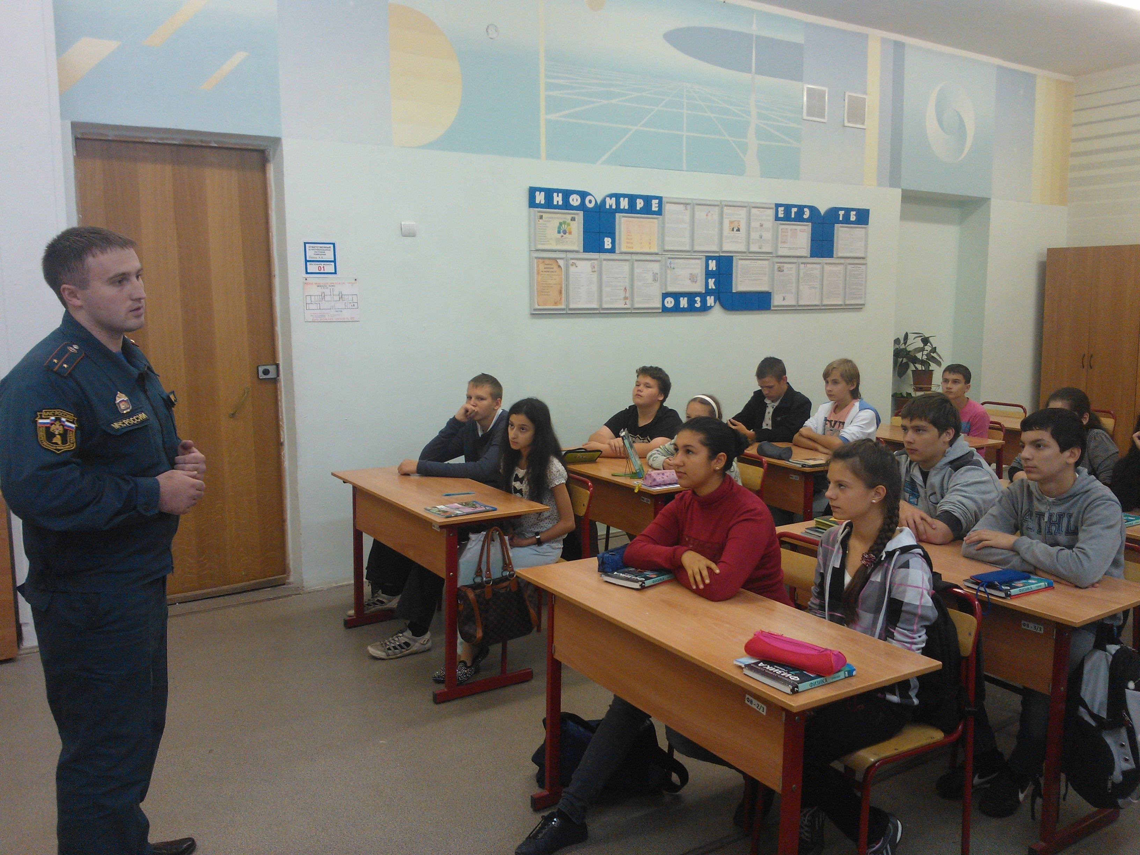

Адрес страницы: http://danilovsky.mos.ru/presscenter/news/detail/1642137.html
Управа Даниловского района города Москвы

